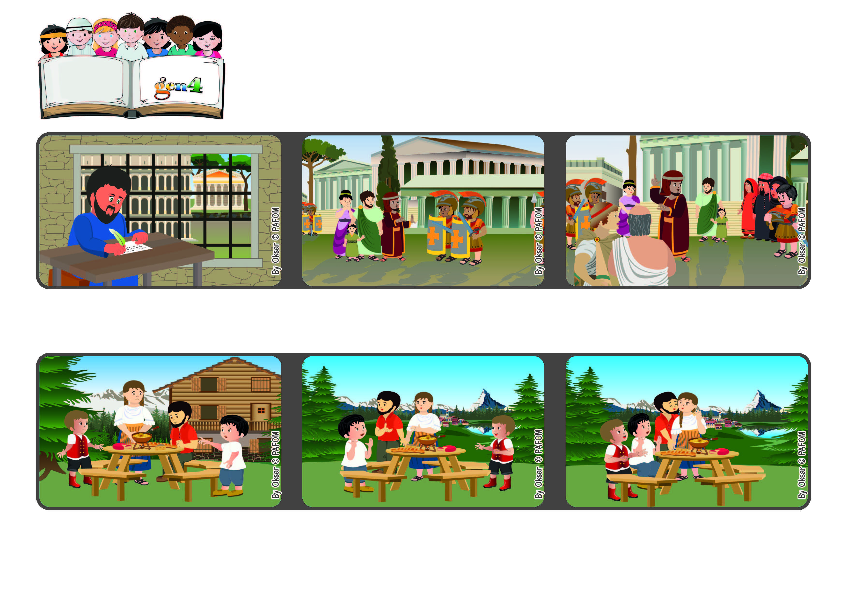

**“Com efeito, Deus não nos deu um espírito de covardia, mas de fortaleza,**

**de amor e de moderação.” (2Tm 1,7).**

**Outubro 2022**

**Palavra de vida**

**Sejamos corajosos no amor**

**Um deles se levantou, se aproximou dos pais e perguntou: “Vocês se casaram por amor, não foi?” Os seus pais se calaram, se olharam e depois responderam que sim, também para procurar minimizar o ocorrido.**

**Miguel e José vivem em um bosque próximo aos Alpes. Um dia, os seus pais discutiram bastante e havia um clima de tensão durante o almoço.**

**Timóteo estava com muito medo por causa das perseguições aos cristãos que havia naquela época.**

**Então, Paulo lhe lembrou que ele não deveria ter medo e nem se envergonhar, porque Deus lhe deu o Espírito Santo para anunciar o Evangelho com força, amor e prudência, e assim fazer com que muitos conhecessem a Jesus.**

**Mas, os dois gen4 não ficaram muito convencidos da resposta e acrescentaram: “Legal, agora deem um beijo para se perdoarem!”. Assim, retornou a paz entre todos. Experiência de dois Gen4 da Suíça.**

**O apóstolo Paulo estava preso em Roma, aguardando a sua condenação, e escreveu a Timóteo, um discípulo jovem e seu colaborador, responsável pela comunidade de Éfeso.**

**”© PAFOM, Desenhos e textos elaborados pelo Centro Gen4”**

**Os gen4 são as crianças do Movimento dos Focolares, fundado por Chiara Lubich.**